Муниципальное автономное дошкольное
образовательное учреждение «Детский сад с приоритетным осуществлением деятельности по социально-личностному направлению развития детей № 6»

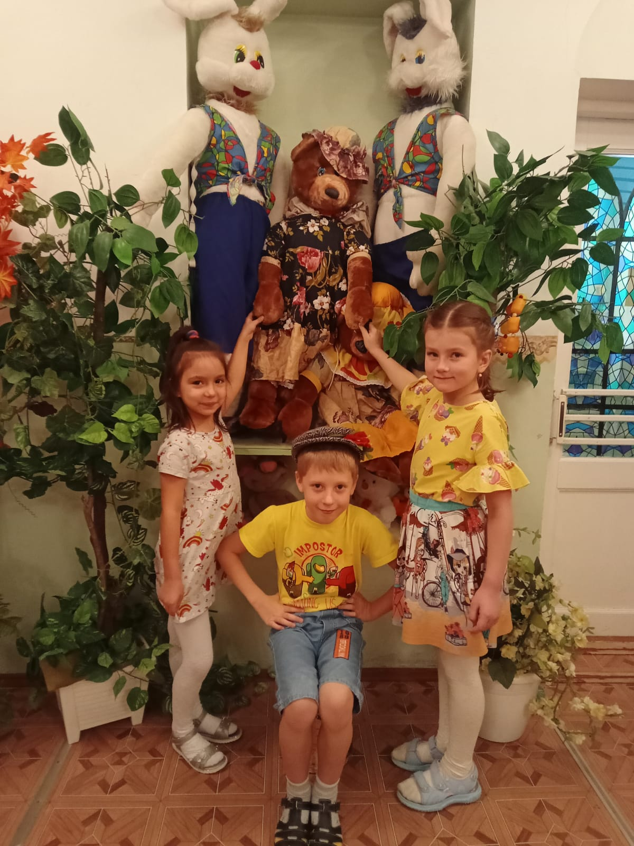
Проект мини – музей
«Такие разные театры»

Подготовила:
Крюкова Е. В.
Музыкальный руководитель
1 кв. категория

Артемовский 2021 – 2022 уч.г.
Краткое описание проекта
Автор проекта: музыкальный руководитель Крюкова Е.В.
«Театр – это волшебный мир»
Он дает уроки красоты, морали и нравственности. А чем они богаче, тем успешнее идет развитие духовного мира детей…” Б.М.Теплов
Цели:Приобщение детей дошкольного возраста к миру искусства, ознакомление с разными и видами театра,развивать речь и коммуникативные навыки у детей.
Тип проекта:Творческий – игровой;
Продолжительность: длительный октябрь 2021 г – февраль2022 г;
Возраст детей: 5-7 лет.
Задачи:
Воспитательные:
Воспитывать партнёрские отношения между детьми, коммуникативные качества, создать позитивный эмоциональный настрой, поощрять творческую инициативу.
Развивающие:
Развивать творческую самостоятельность и эстетический вкус дошкольников в организации театрализованных игр, отчетливость произношения, традиции семейного чтения.
Обучающие:
Знакомить с различными видами сказочных произведений, учить узнавать персонажи сказок, знать название и автора, пересказывать содержание, высказывать свое отношение к героям сказки; закреплять умения использовать средства выразительности (позы, жесты, мимику, интонации, движения) и разные виды театров.

Этапы работы над проектом:
Этап | Форма работы | Задачи | Срок | Ответственные
Подготовительный | Подбор художественной литературы, изготовление разных видов театра.  Определение темы, разработка цели и задач, сбор информации.  Беседа на тему: «Что такое театр». | Познакомить детей с разными видами театра.  Развивать диалогическую речь, пополнять словарный запас активизировать познавательный интерес к театральным профессиям, познакомить детей с разными видами театра. | Октябрь | Музыкальный руководитель
Основной  Основной | Игры с элементами драматизации  Игра «По тропинке мы идем»  Рассказы детей о посещении театров,  Подвижные игры: «У медведя во бору», «Кот и мыши», «Кто скорее».  Чтение художественной литературы русских народных сказок Л. Толстой «Три медведя», Ш. Перро «Красная шапочка», С. Михалков «Три поросенка».  Совместная деятельность воспитателей, детей, их родителей.  Анкетирование для родителей  «Любите ли вы театр?»  Консультация для родителей «Организация домашнего театра». | Развивать умение детей согласовывать свои действия с другими детьми.  Уметь делиться впечатлениями со взрослыми и развивать речь.  Знакомить детей с художественными произведениями, рекомендованнымипрограммой по возрасту.  Информирование родителей о предстоящей деятельности (буклеты, консультации). | Ноябрь -  Декабрь | Музыкальный руководитель,  Дети, Воспитатель
Музыкальный руководитель,
Воспитатель

Заключительный | Оформление  выставка рисунков  «В гости к сказке»,  Выставка книг «Сказки для детей старшего дошкольного возраста»  Рассматривание иллюстрации, макеты, рисунки с разными видами театра.  Показ театрализованных представлений детьми:  «Репка», «Заюшкина избушка»,  «Под грибом»- теневой театр. | Развивать диалогическую речь, пополнять словарный запас, развивать внимание, интерес, фантазию.  Формировать навыки исполнения разных персонажей, умение работать в коллективе. | Январь - Февраль. | Музыкальный руководитель,  Воспитатель,  Дети.

Правила поведения в театре:
- Приходить в театр в нарядной одежде
- Приходить за 15-20 мин. до начала театрального представления
- Сидеть спокойно, не вертеться и не разговаривать
- Не есть во время спектакля
- Аплодировать, сильно не размахивая руками
- Не выходить из зала пока не закончится спектакль, поклон артистов.

Ожидаемый результат:
В процессе театрализации: У детей расширились и углубились знания об окружающем мире, развились психические процессы: внимание, память, восприятие, воображение. Пополнился словарный запас, речь стала выразительнее, усовершенствовалась моторика, координация, плавность, переключаемость, целенаправленность движений.
Участие в театрализованных играх и спектаклях доставляет детям радость, вызывает активный интерес, увлекают их.
По результатам анкетирования родителей выяснилось, что они мало информированы о театрах, в следствие чего мною были распространены буклеты о разных театрах, а также выложена информация на личном сайте о видах по данной теме.

Приложение

«Разные виды театров»
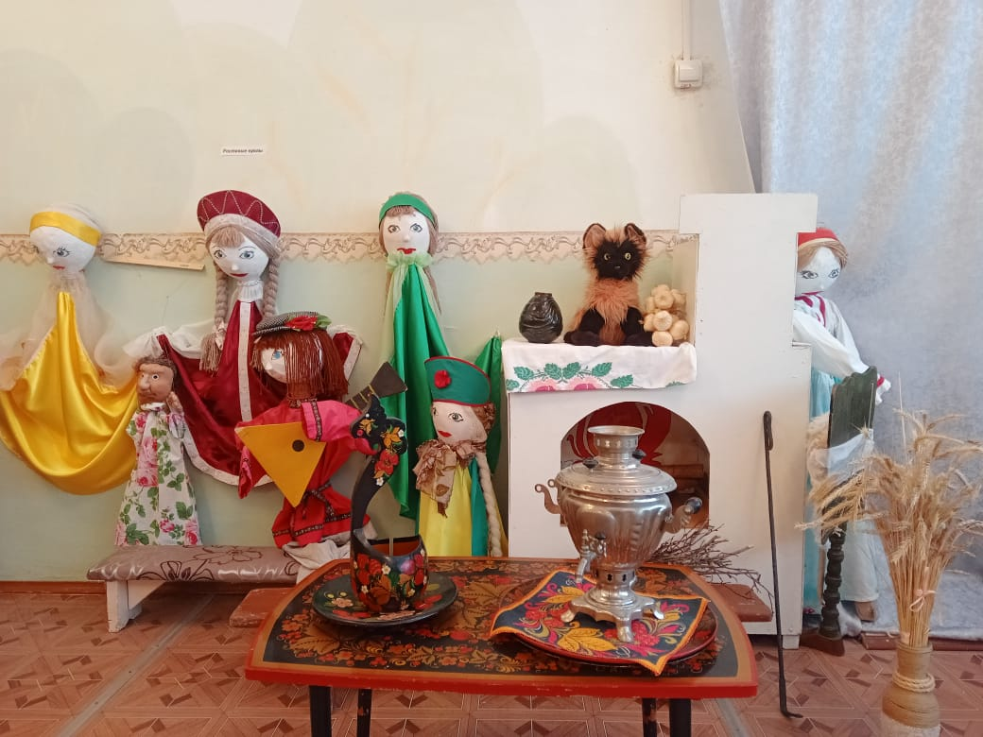
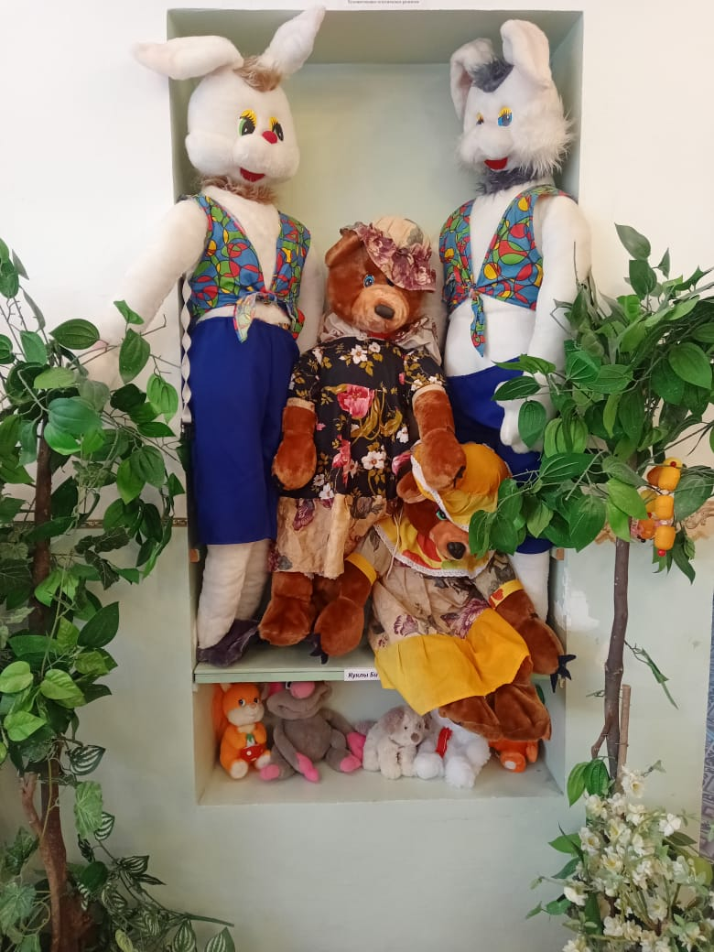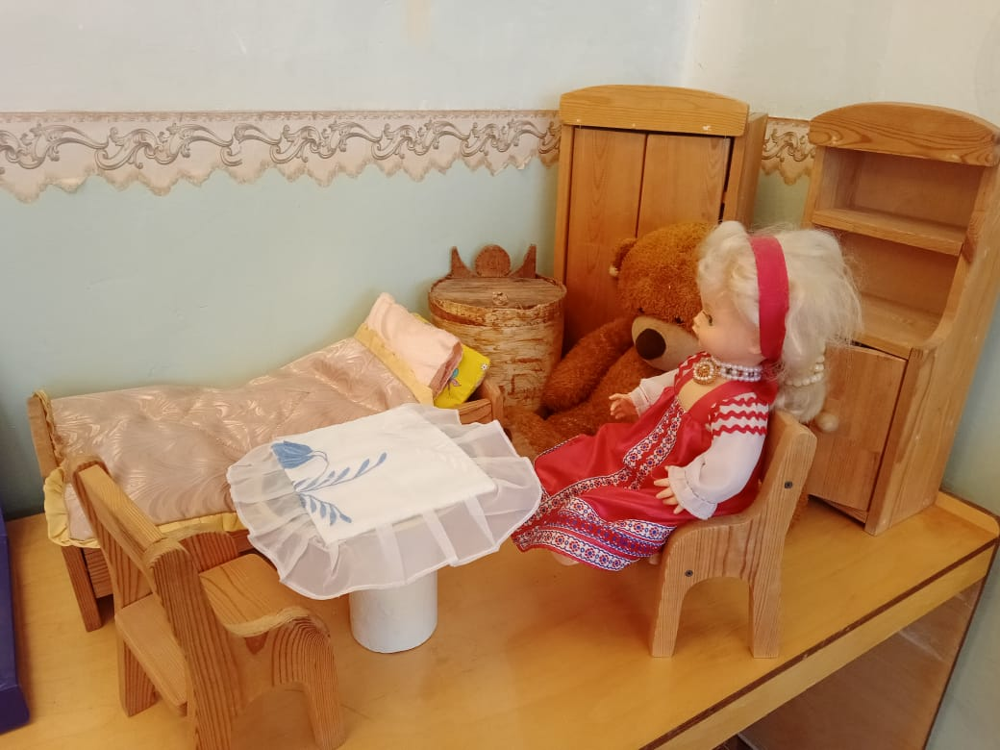
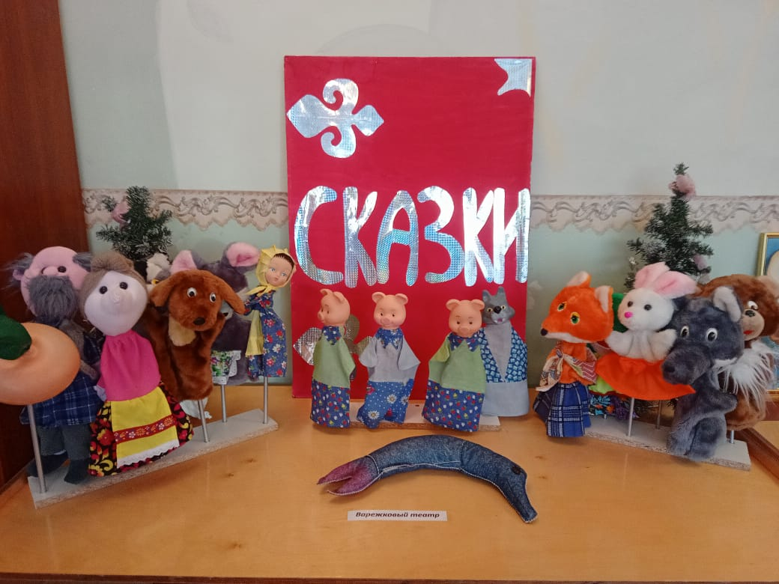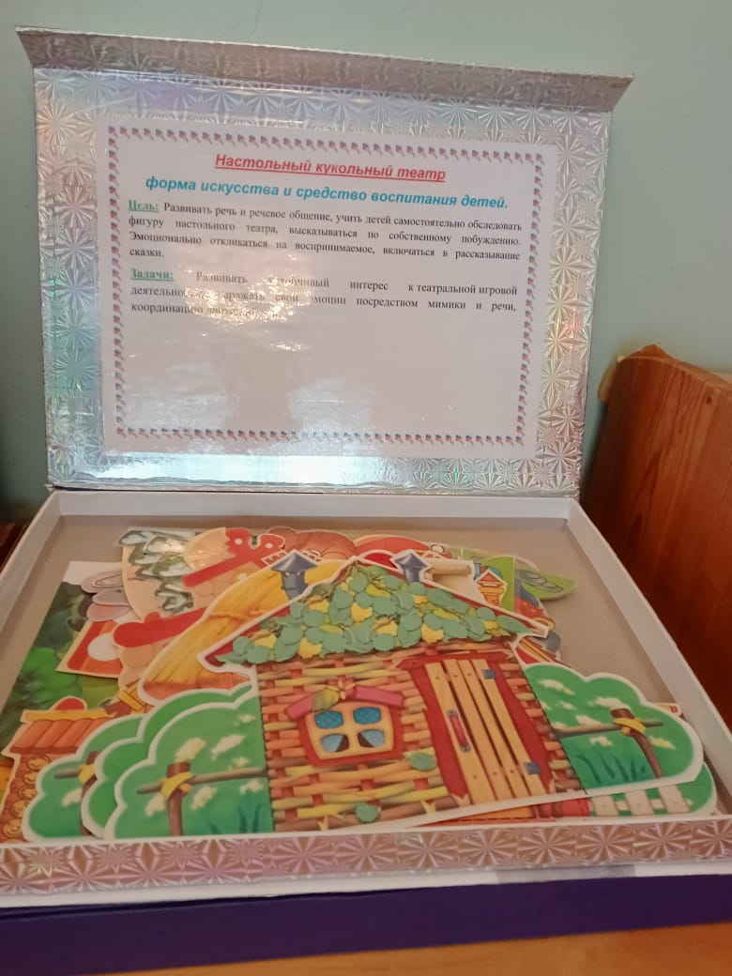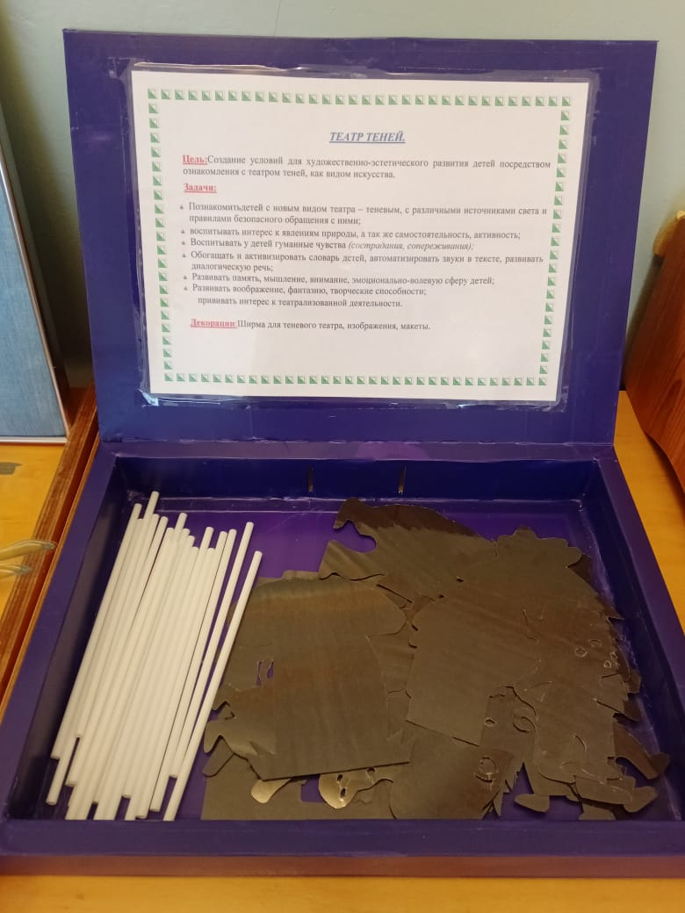
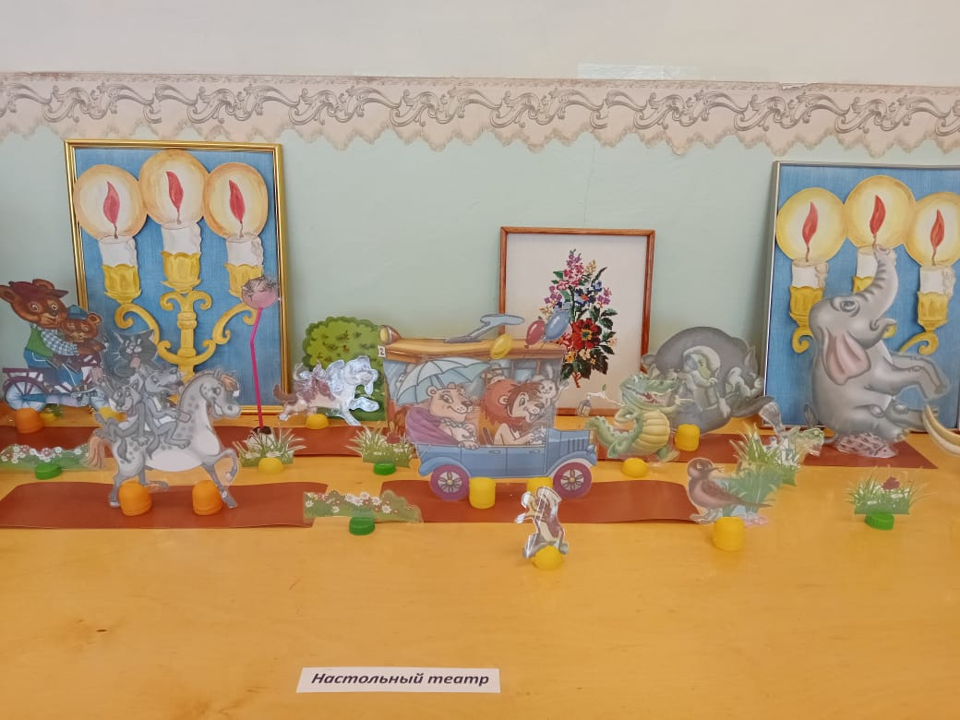
«Образовательная деятельность с детьми»
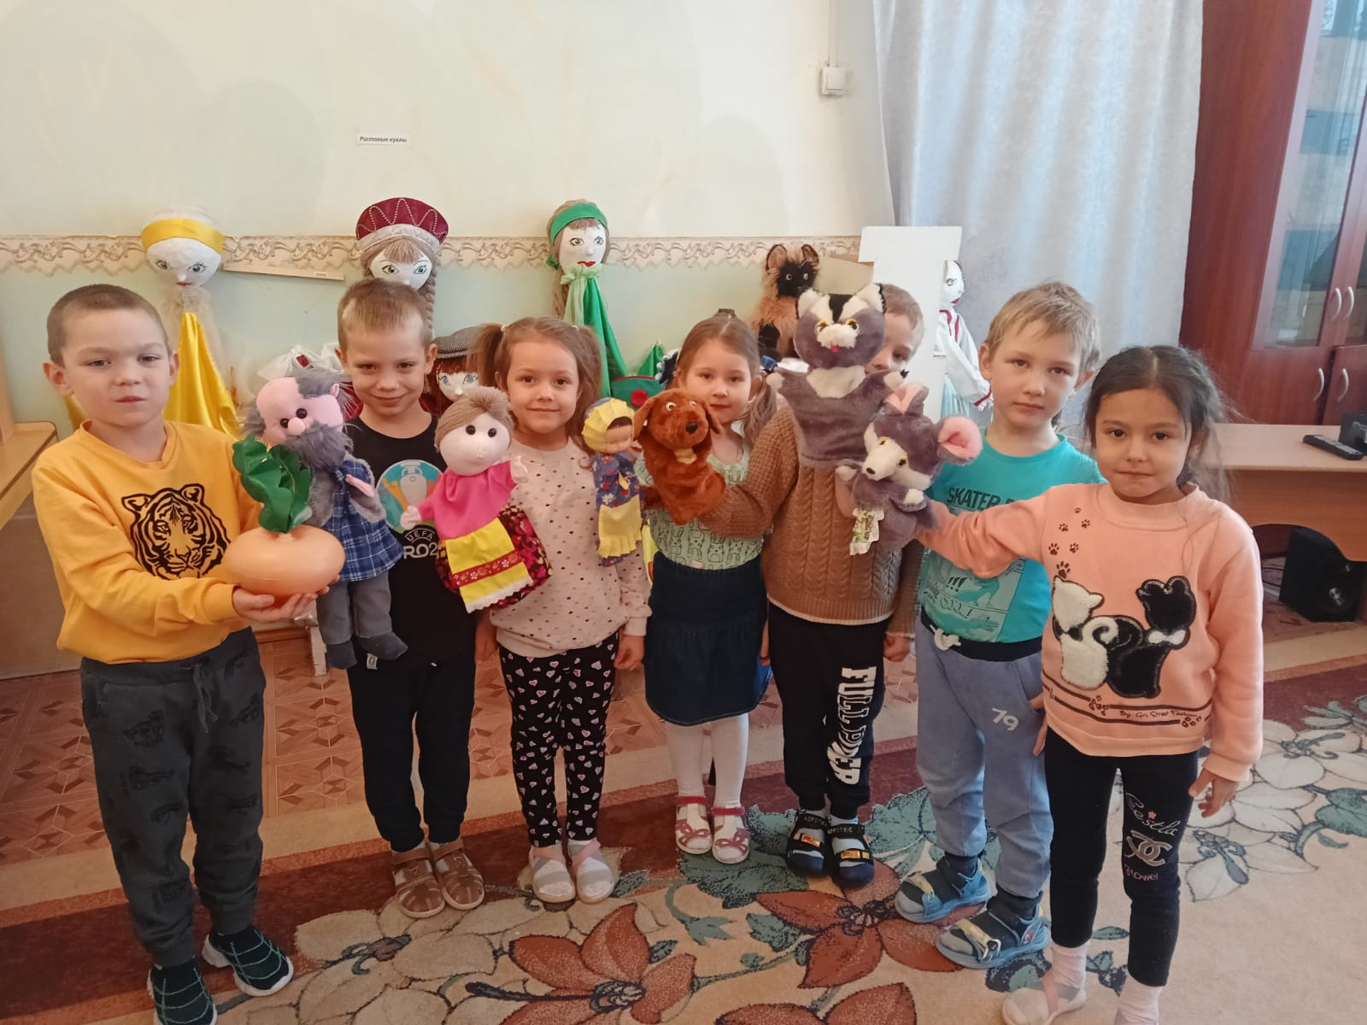
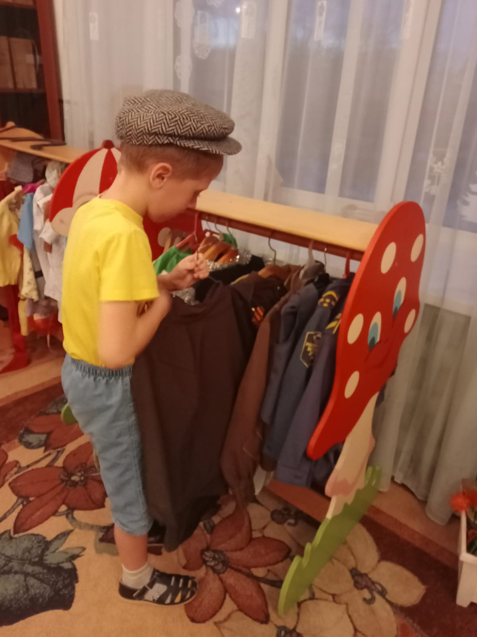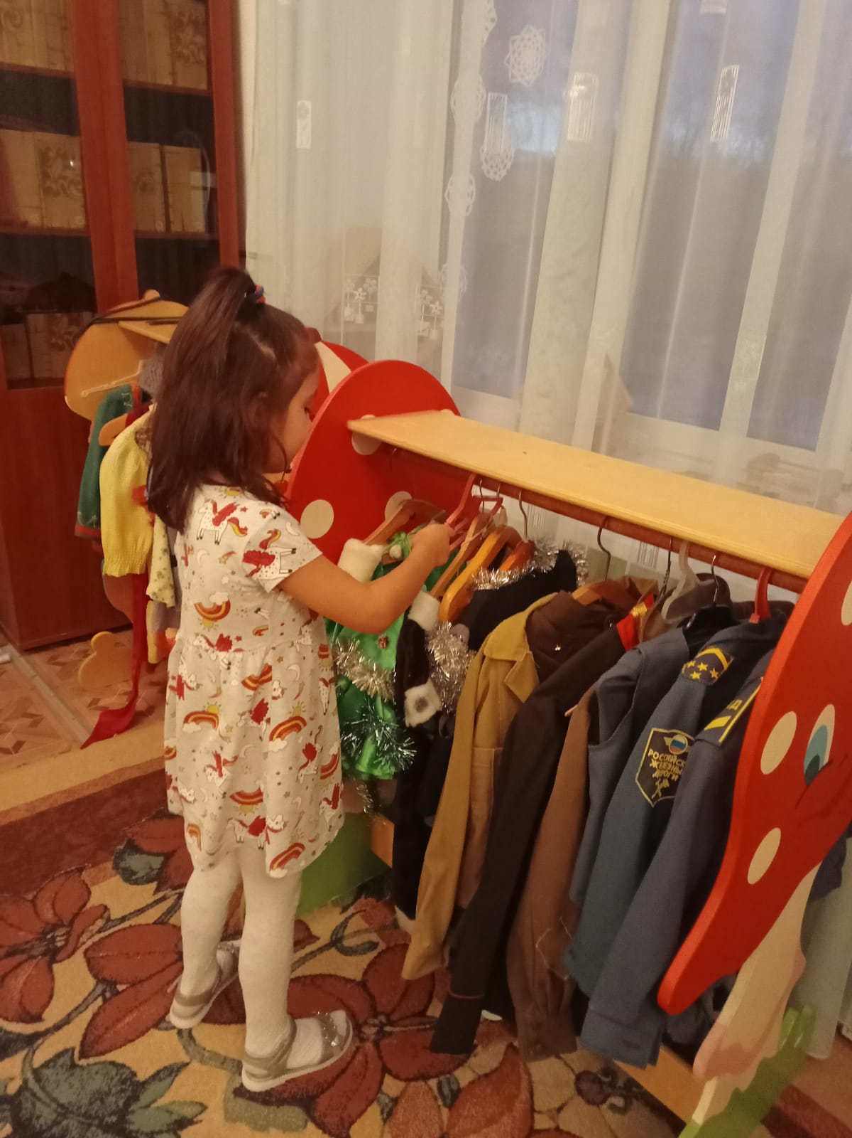

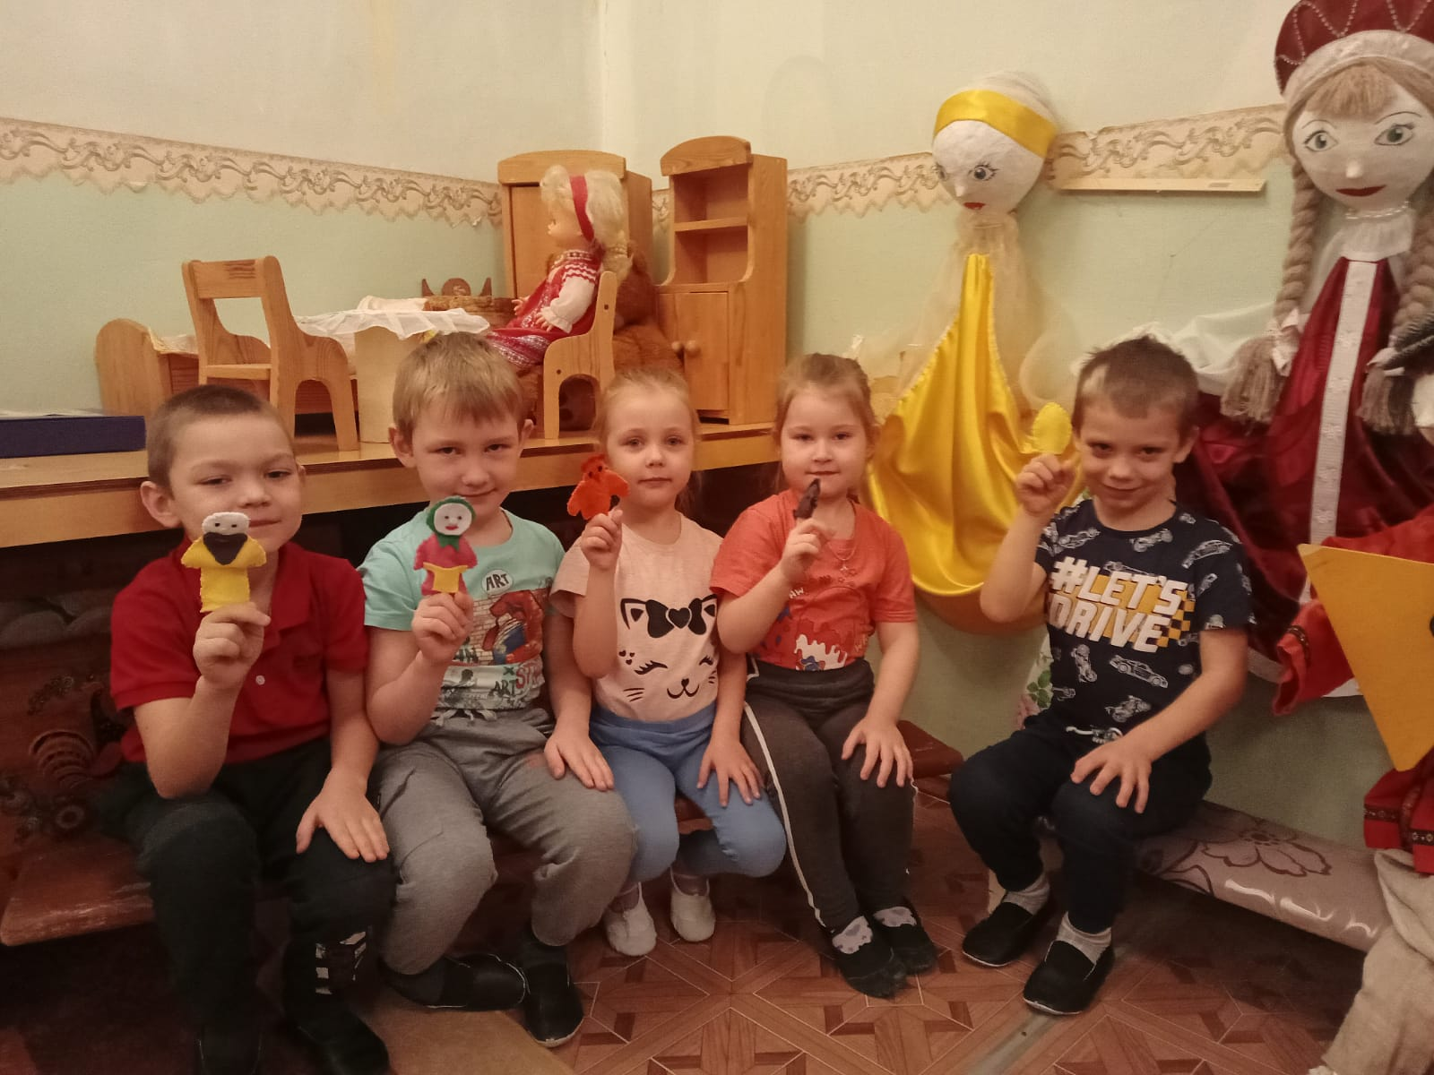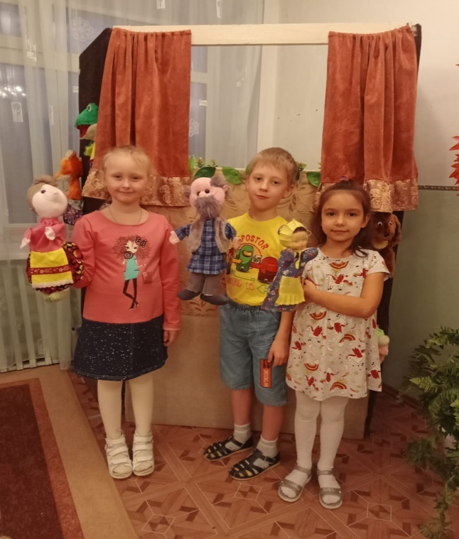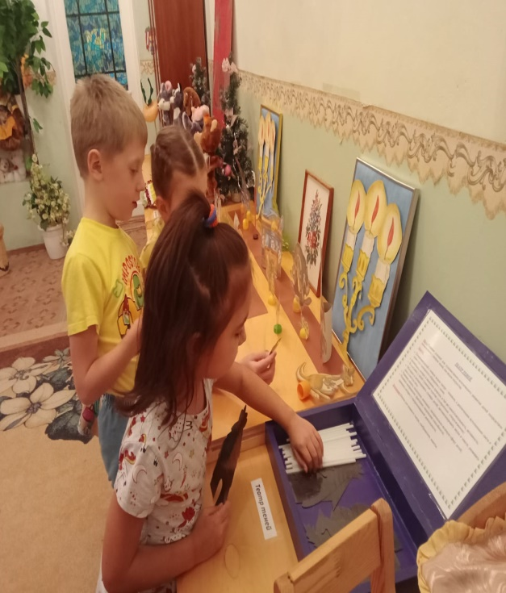
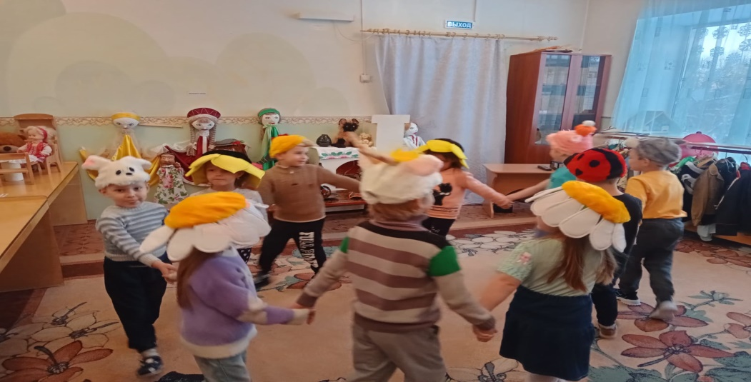
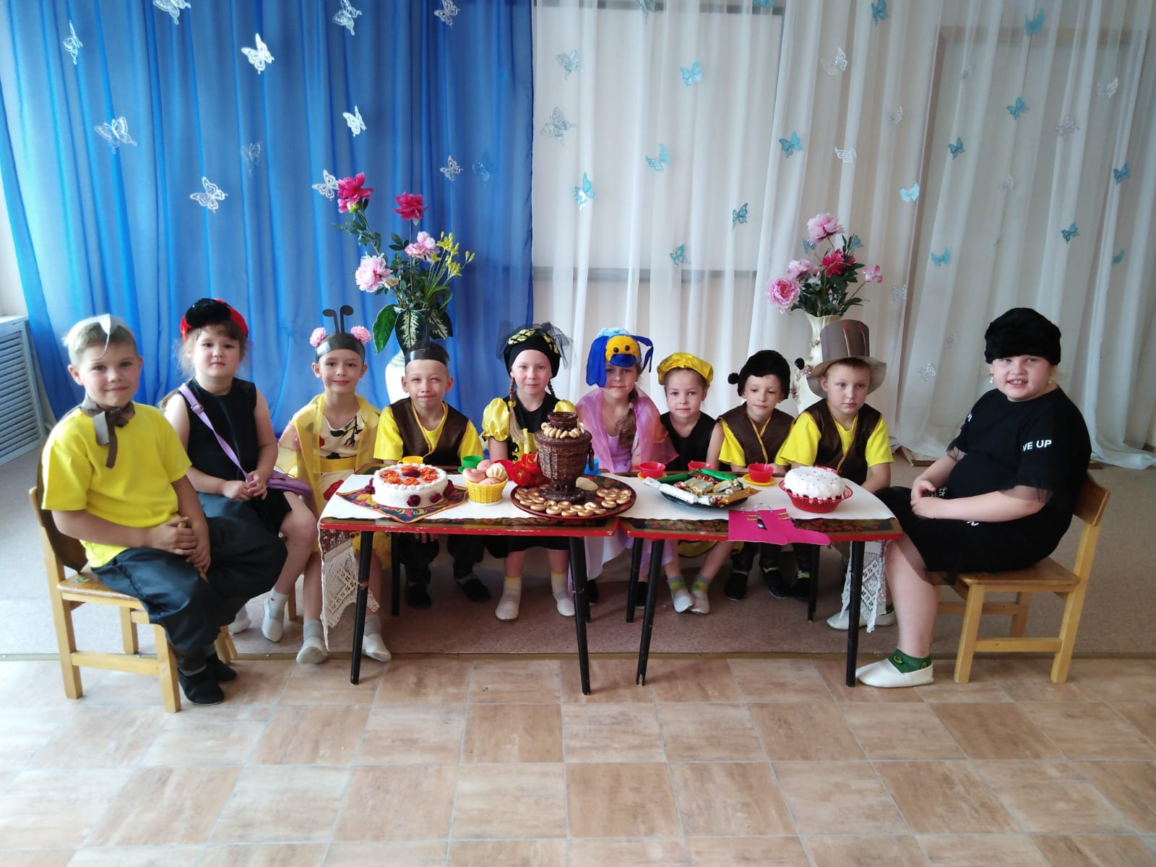
«Участие детей в театрализованных представлениях»
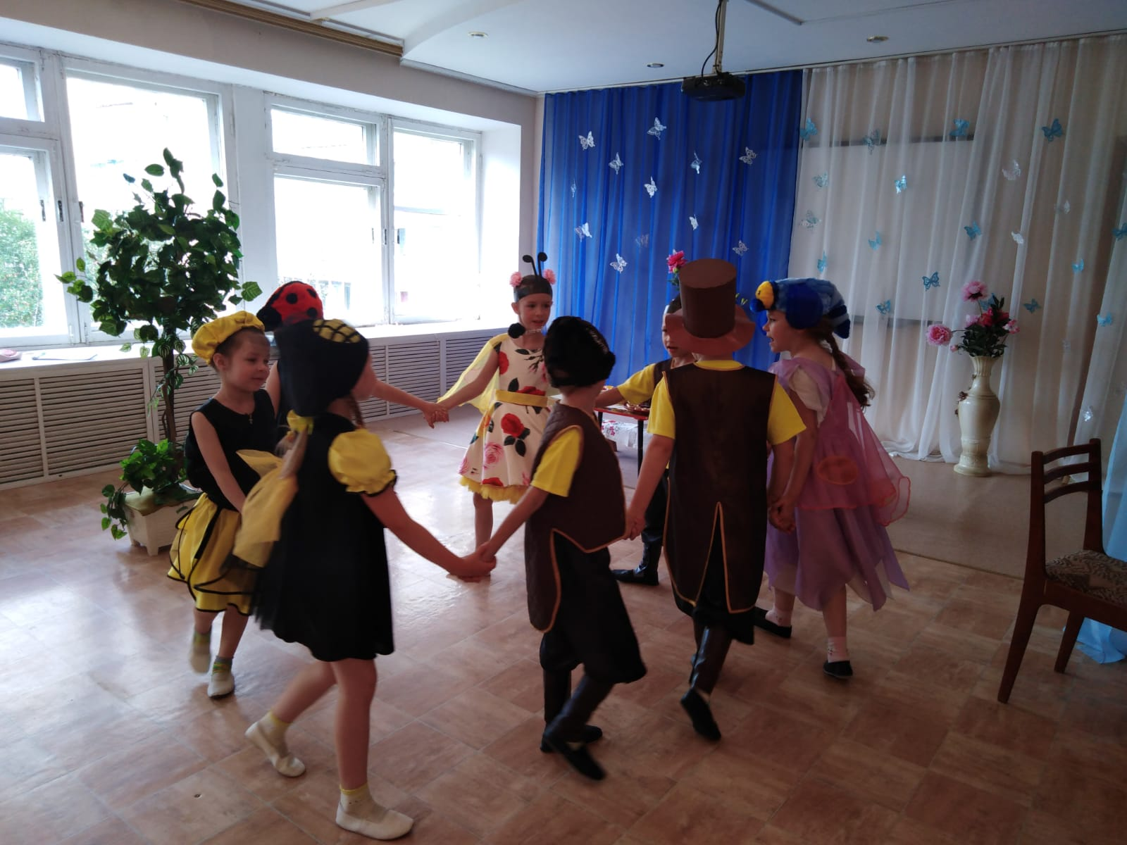

«Участие педагогов в театрализованных представлениях»
Сказка «Тараканище»

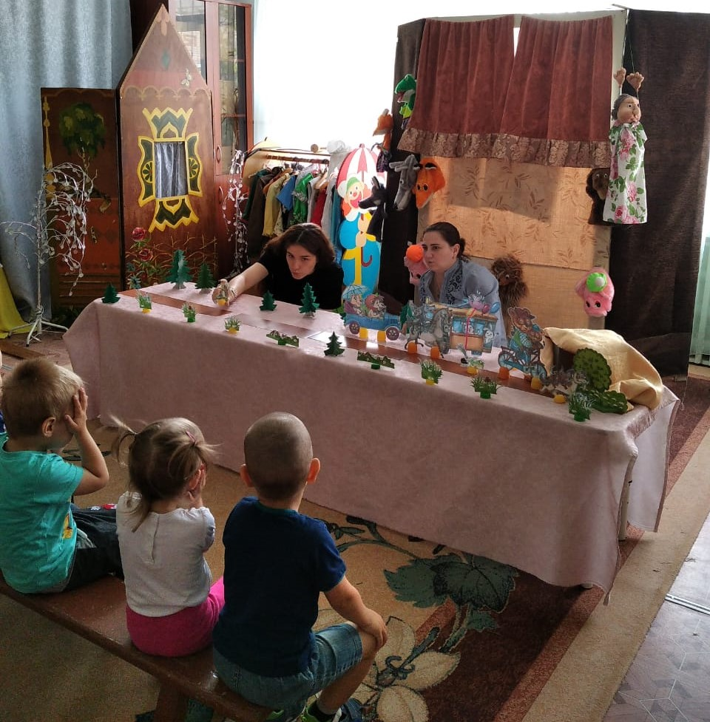

Выставка детских рисунков
«В гости к сказке»

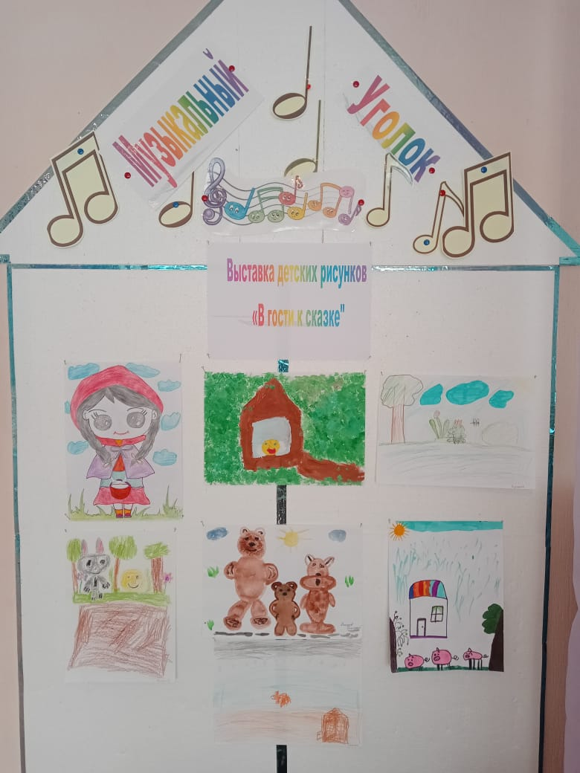

Выставка книг «Сказки для детей

